高雄市田寮國民中學104年度
「體適能加強」執行成果照片
成果照片
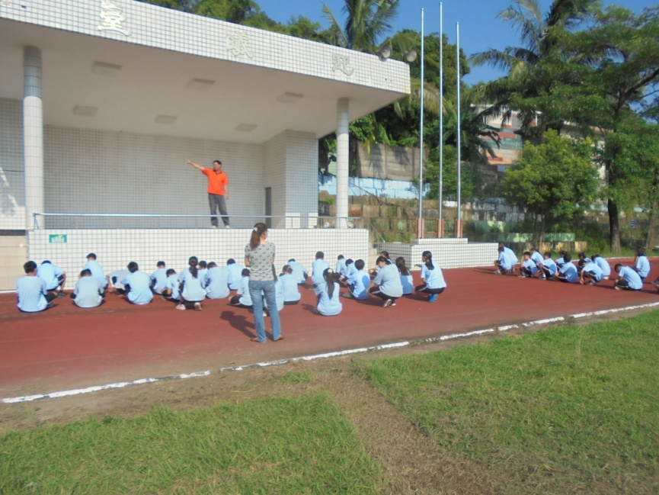
【運動前心跳數測量】
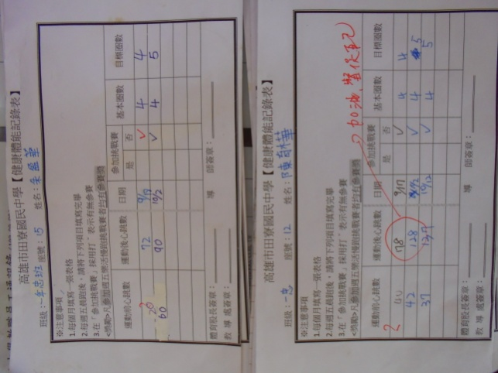
【運動後心跳數測量】

高雄市田寮國民中學104年度
「體適能加強」執行成果照片
成果照片
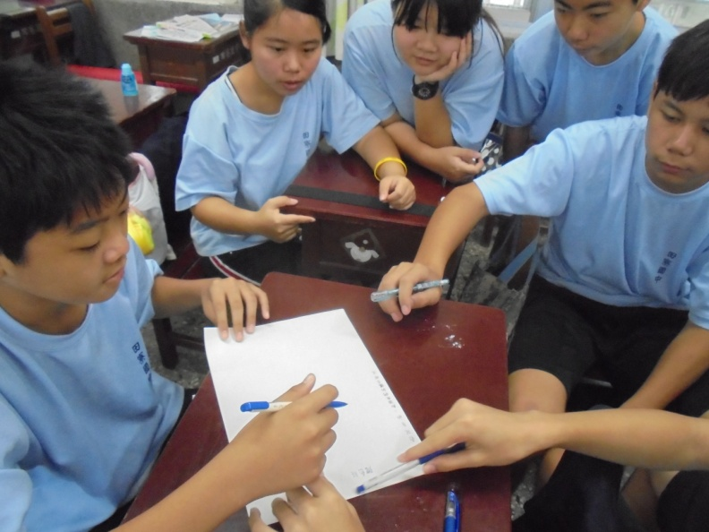
【運動處方】針對組內個別同學由隊長領導討論改善策略
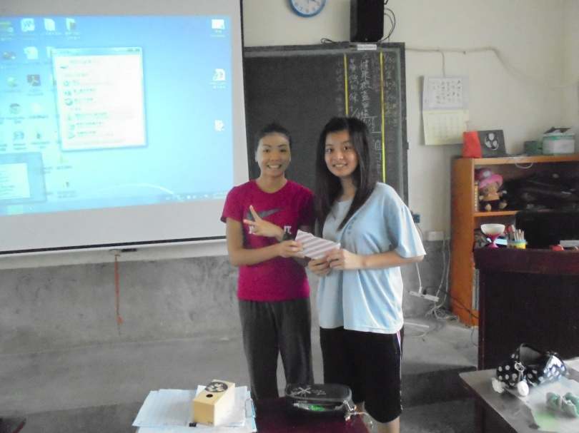
【運動處方】班內組別運動處方進步幅度最佳組別頒獎

高雄市田寮國民中學104年度
「體適能加強」執行成果照片
成果照片
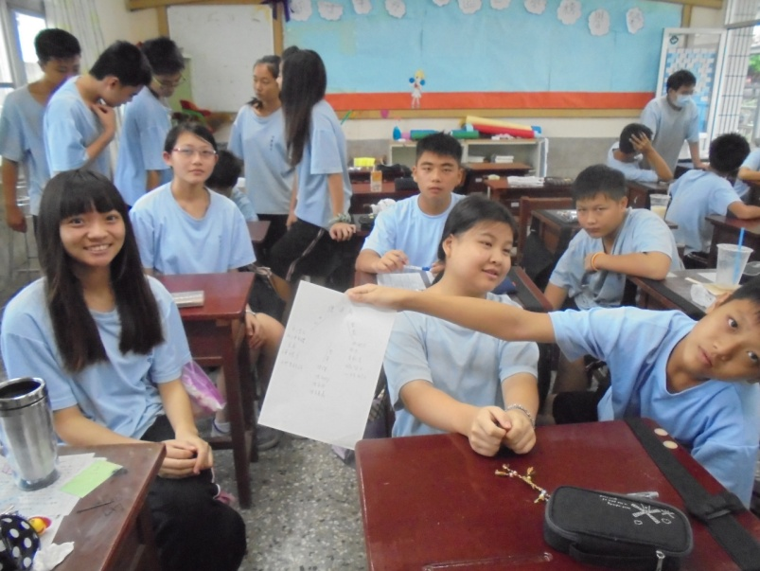
【運動處方】針對各班進步幅度最佳者公告鼓勵
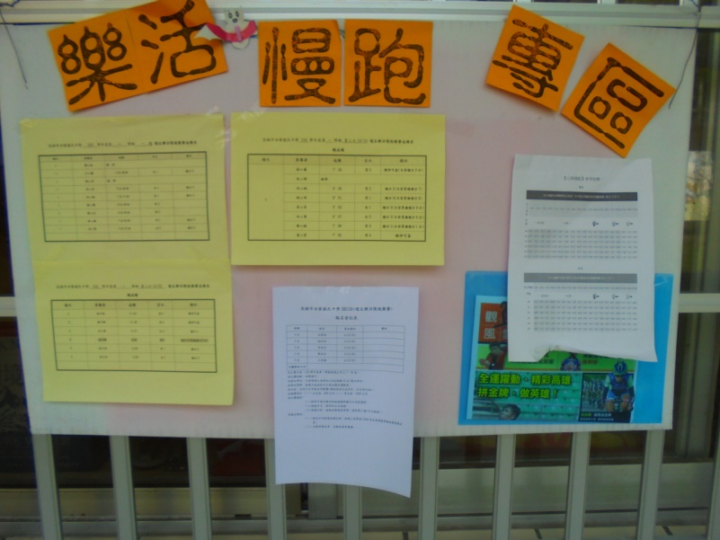
【運動處方】針對各班進步幅度最佳者公告鼓勵

